Министерство науки и высшего образования Российской Федерации
ФГБОУ ВО Ульяновский государственный технический университет
Кафедра «Вычислительная техника»

Лабораторная работа №3
«Онтологическая модель»
Кинематографическая вселенная

Выполнил студент
группы ИВТИИБД-13
Александров Р.В.

Ульяновск, 2026

1. Постановка задачи
Цель работы: сформировать онтологическую модель произвольной ситуации с использованием инструментов онтологического инжиниринга (Protégé), реализовать логический вывод новых знаний на основе заданных правил (SWRL).
Требования к работе:
№ | Требование | Выполнено
1 | Минимум 3 класса | ✅ 6 классов + подклассы
2 | У каждого класса хотя бы 1 свойство | ✅
3 | Минимум 2 типа связи | ✅ Object Properties (7) + Data Properties (5)
4 | Минимум 2 экземпляра каждого класса | ✅ от 2 до 3 индивидов
5 | Минимум 2 правила логического вывода | ✅ 4 правила SWRL
6 | Реализация в Protege | ✅
7 | Логический вывод создаёт новые знания | ✅ новые объектные связи
2. Описание предметной области
Предметная область: «Кинотеатр и зрители».
Сценарий: в кинотеатре есть фильмы, сеансы и билеты. Зрители покупают билеты на сеансы. Онтология описывает эти сущности и связи между ними. На основе исходных данных (кто какой билет купил, какой сеанс что показывает, какой фильм к какому жанру относится) с помощью логического вывода автоматически формируются новые связи, которые изначально не задавались:
- связь «зритель посмотрел фильм»;
- связь «зрители с общим интересом»;
- связь «фильмы одного жанра»;
- связь «зрители в одном клубе».

3. Структура онтологии

3.1. Классы (Classes)
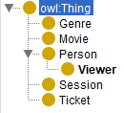

3.2. Свойства (Properties)

Object Properties (связи между объектами):
Свойство | Domain | Range | Назначение
buysTicket | Viewer | Ticket | Зритель покупает билет
forSession | Ticket | Session | Билет на сеанс
showsMovie | Session | Movie | Сеанс показывает фильм
hasGenre | Movie | Genre | Фильм имеет жанр
watchedMovie | — | — | Выводимое: зритель посмотрел фильм
sharesInterestWith | — | — | Выводимое: зрители с общим интересом (Symmetric, Irreflexive)
sameGenreAs | — | — | Выводимое: фильмы одного жанра (Symmetric, Irreflexive)
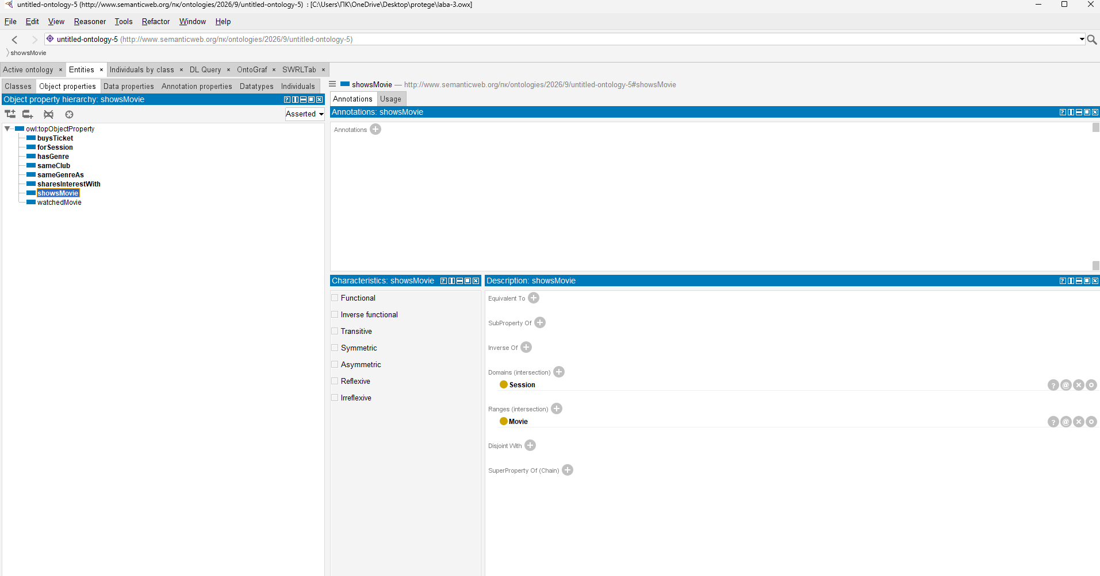  sameClub | — | — | Выводимое: зрители в одном клубе (Symmetric, Irreflexive)

Data Properties (атрибуты):
Свойство | Domain | Range | Назначение
hasName | Person | xsd:string | Имя человека
hasTitle | Movie | xsd:string | Название фильма
ticketPrice | Ticket | xsd:integer | Цена билета
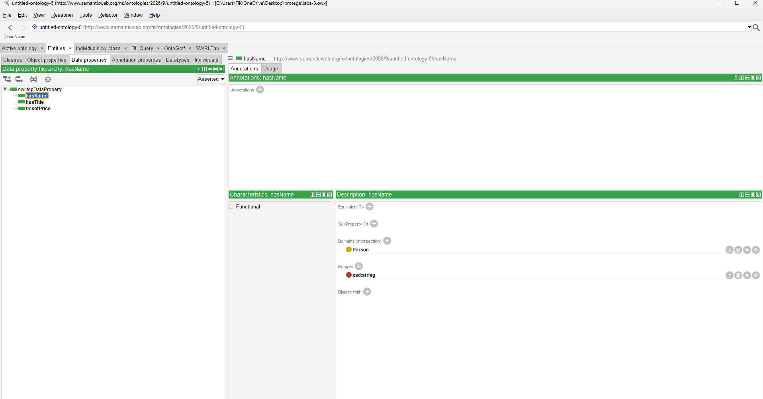

4. Экземпляры (Individuals)

4.1. Зрители (Viewer)
- Ivan — hasName = "Иван"
- Anna — hasName = "Анна"
- Oleg — hasName = "Олег"

4.2. Билеты (Ticket)
- Ticket_1 — ticketPrice = 350
- Ticket_2 — ticketPrice = 500
- Ticket_3 — ticketPrice = 400

4.3. Сеансы (Session)
- Session_A
- Session_B

4.4. Фильмы (Movie)
- Movie_Avatar — hasTitle = "Avatar"
- Movie_Avatar2 — hasTitle = "Avatar 2"
- Movie_Oppenheimer — hasTitle = "Oppenheimer"

4.5. Жанры (Genre)
- Action
- Drama
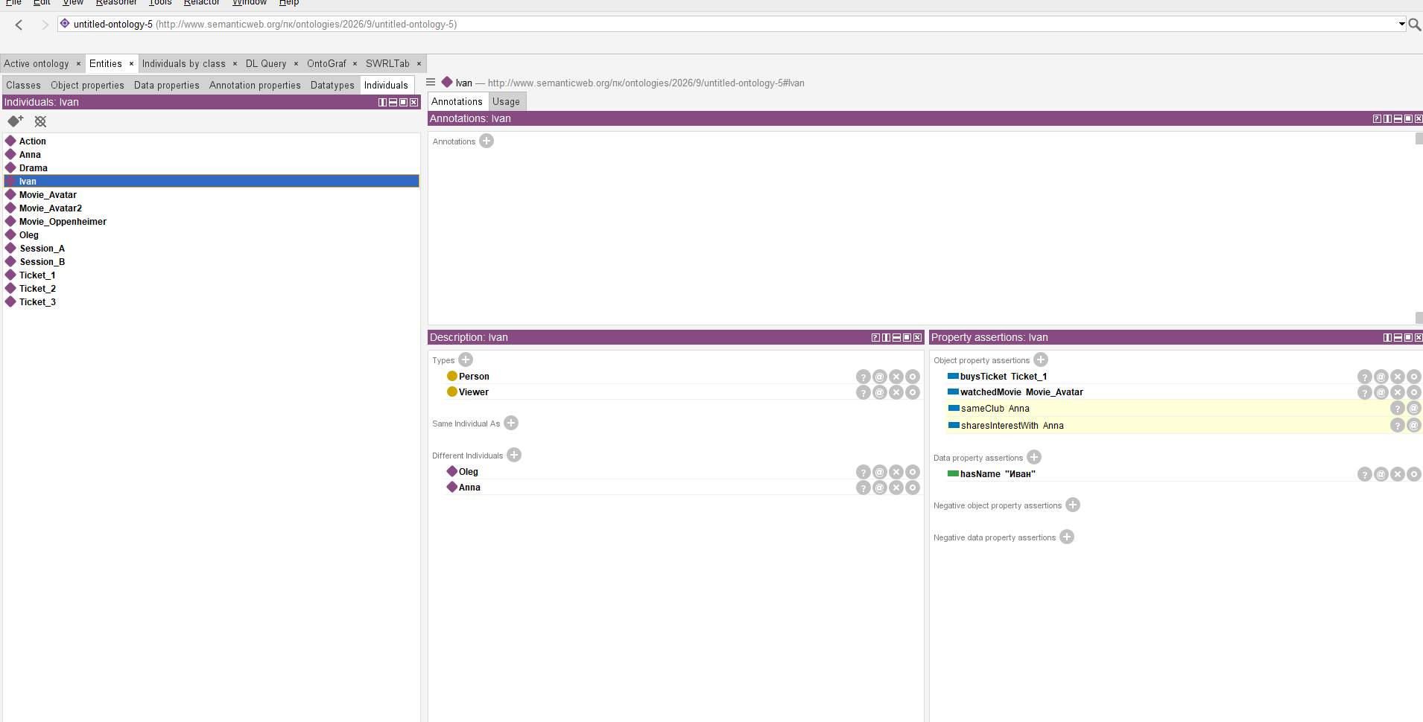

4.6. Связи, заданные вручную (до логического вывода)
Откуда | Свойство | Куда
Ivan | buysTicket | Ticket_1
Anna | buysTicket | Ticket_2
Oleg | buysTicket | Ticket_3
Ticket_1 | forSession | Session_A
Ticket_2 | forSession | Session_A
Ticket_3 | forSession | Session_B
Session_A | showsMovie | Movie_Avatar
Session_B | showsMovie | Movie_Oppenheimer
Movie_Avatar | hasGenre | Action
Movie_Avatar2 | hasGenre | Action
Movie_Oppenheimer | hasGenre | Drama

4.7. Явное указание различий индивидов
В связи с действием Open World Assumption в OWL для корректной работы предиката differentFrom были явно указаны различные индивиды:
- Ivan Different Individuals: Anna, Oleg
- Anna Different Individuals: Ivan, Oleg
- Oleg Different Individuals: Ivan, Anna
- Movie_Avatar Different Individuals: Movie_Avatar2, Movie_Oppenheimer

5. Правила логического вывода (SWRL)
Правила реализованы через вкладку SWRLTab и выполнены ризонером Pellet. Каждое правило создаёт новую объектную связь, которой не было в исходных данных.

Правило 1. «Зритель посмотрел фильм»
text
Viewer(?v) ^ buysTicket(?v, ?t) ^ forSession(?t, ?s) ^ showsMovie(?s, ?m) -> watchedMovie(?v, ?m)
Логика: если зритель купил билет → билет на сеанс → сеанс показывает фильм, то зритель посмотрел этот фильм.

Правило 2. «Общий интерес»
text
Viewer(?v1) ^ Viewer(?v2) ^ buysTicket(?v1, ?t1) ^ forSession(?t1, ?s) ^
buysTicket(?v2, ?t2) ^ forSession(?t2, ?s) ^ differentFrom(?v1, ?v2) -> sharesInterestWith(?v1, ?v2)
Логика: два разных зрителя купили билеты на один сеанс → у них общий интерес.

Правило 3. «Фильмы одного жанра»
text
Movie(?m1) ^ Movie(?m2) ^ hasGenre(?m1, ?g) ^ hasGenre(?m2, ?g) ^
differentFrom(?m1, ?m2) -> sameGenreAs(?m1, ?m2)
Логика: два разных фильма имеют один жанр → они связаны.

Правило 4. «Кино-клуб»
text
Viewer(?v1) ^ Viewer(?v2) ^ buysTicket(?v1, ?t1) ^ forSession(?t1, ?s) ^
buysTicket(?v2, ?t2) ^ forSession(?t2, ?s) ^ differentFrom(?v1, ?v2) -> sameClub(?v1, ?v2)
Логика: два разных зрителя на одном сеансе → они в одном клубе.

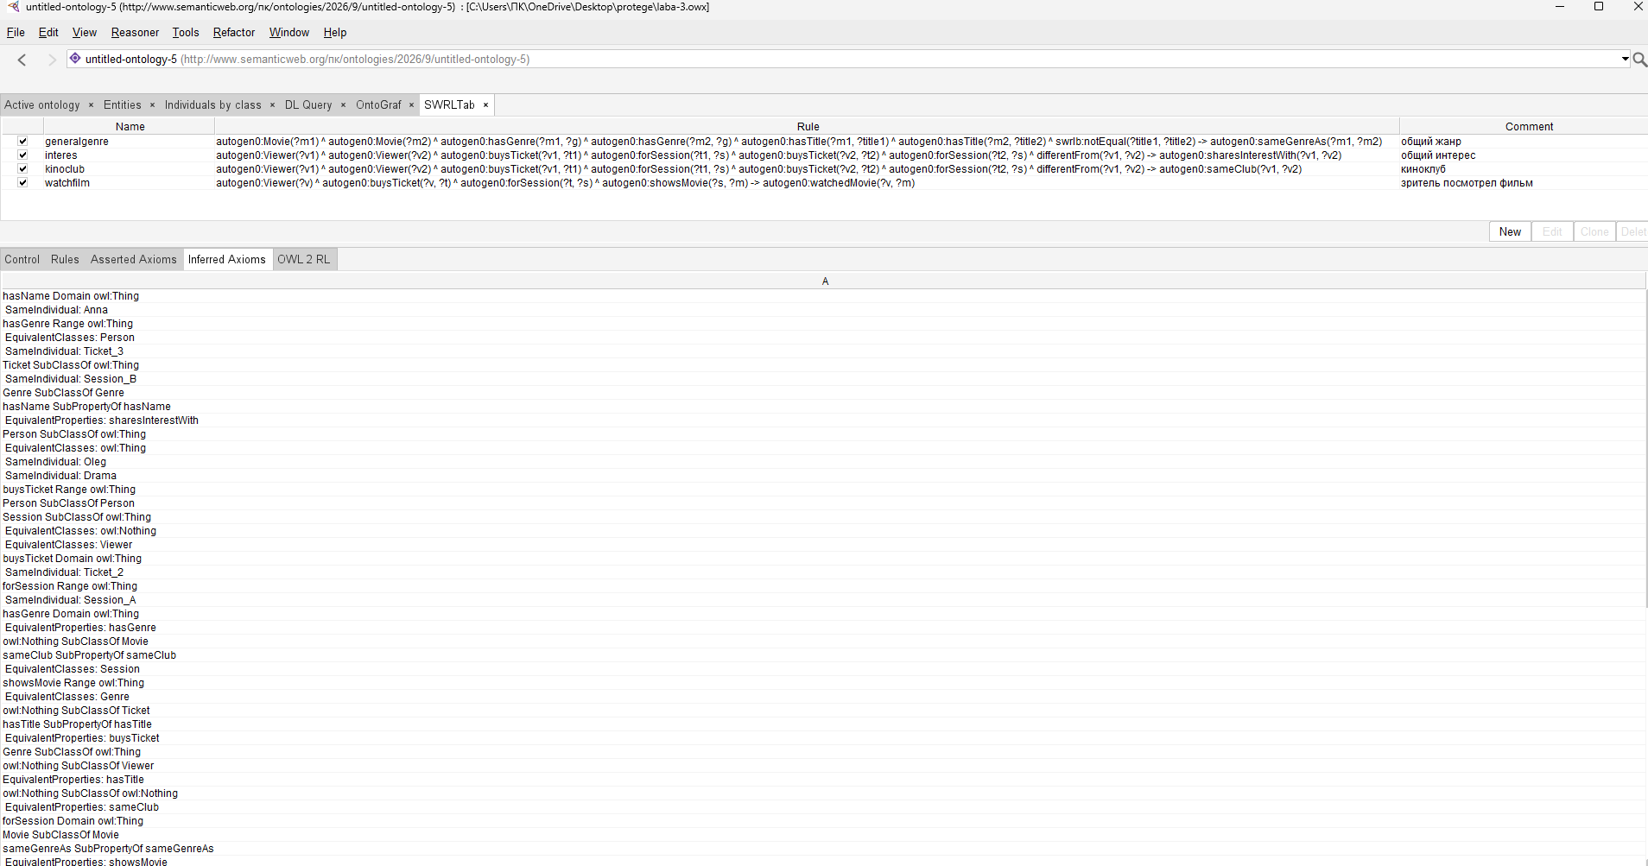

6. Результаты логического вывода
Ризонер Pellet запущен командой Reasoner → Start Reasoner. Введённые связи подсвечены жёлтым цветом в панели Property Assertions.

6.1. Результат по индивидам
Индивид | Было (вручную) | Стало (после вывода)
Ivan | buysTicket → Ticket_1 | + watchedMovie → Movie_Avatar + sharesInterestWith → Anna + sameClub → Anna
Anna | buysTicket → Ticket_2 | + watchedMovie → Movie_Avatar + sharesInterestWith → Ivan + sameClub → Ivan
Oleg | buysTicket → Ticket_3 | + watchedMovie → Movie_Oppenheimer
Movie_Avatar | hasGenre → Action | + sameGenreAs → Movie_Avatar2
Movie_Avatar2 | hasGenre → Action | + sameGenreAs → Movie_Avatar

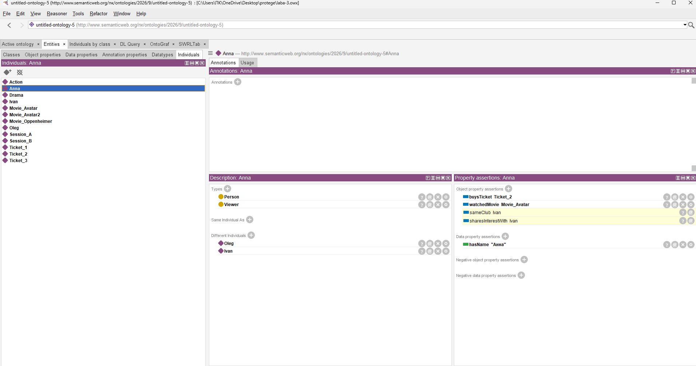
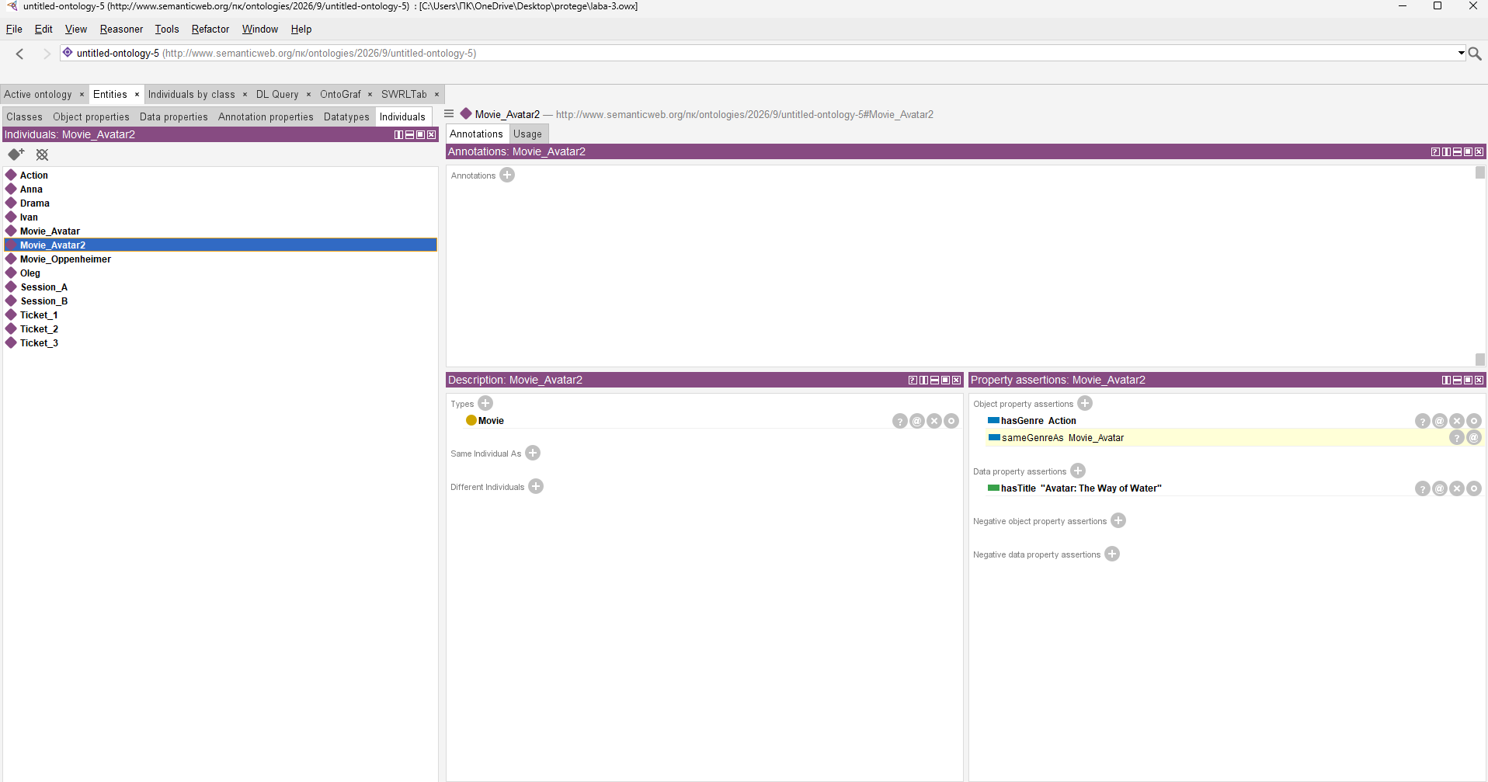

Выводы
В ходе лабораторной работы:
- Изучены основные принципы онтологического моделирования в среде Protégé 5.6.0.
- Разработана онтология предметной области «Кинотеатр», включающая 6 классов, 8 объектных свойств, 3 свойства-данных и 11 индивидов.
- Реализованы 4 правила логического вывода на языке SWRL, которые создают новые объектные связи, отсутствовавшие в исходной онтологии.
- Продемонстрирована работа ризонера Pellet: после запуска логического вывода у индивидов появились новые связи watchedMovie, sharesInterestWith, sameGenreAs, sameClub, подсвеченные жёлтым цветом.
- Выявлены и устранены две типичные проблемы SWRL:
  - ограничения встроенных функций swrlb: на работу с типами литералов;
  - влияние Open World Assumption на работу предиката differentFrom.
- Подтверждено, что онтологический вывод позволяет автоматически достраивать граф знаний на основе декларативных правил, что делает онтологии мощным инструментом для представления знаний в информационных системах.
